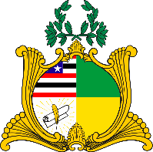
ESTADO DO MARANHÃO
ASSEMBLEIA LEGISLATIVA
GABINETE DO DEPUTADO ESTADUAL DR. YGLÉSIO

REQUERIMENTO N° /2023

Senhora Presidente,

Na forma do que dispõe o Regimento Interno desta Assembleia, requeiro a V. Exa. que, após ouvido o Plenário, seja determinado que tramite em regime de urgência o Projeto de Resolução Legislativa número 59/2023, de minha autoria, o qual dispõe sobre a concessão de medalha Manuel Beckman ao Senhor Allan Quadros Garcês.

Assembleia Legislativa do Estado do Maranhão, em 11 de setembro de 2023.

DR. YGLÉSIO
DEPUTADO ESTADUAL

